Úroveň - SLP 1 – Základná úroveň

Uchádzač o úspešné absolvovanie skúšky z písania na úrovni SLP 1 by mal zvládnuť základné štýly písania a osobnej korešpondencie, ako napríklad zoznamy, krátke poznámky, pohľadnice, krátke osobné listy, telefonické odkazy a pozvánky, ako aj vypĺňanie formulárov a žiadostí. Uchádzači by mali byť schopní napísať niekoľko jednoduchých viet na danú tému, pričom jednoduché vety by mali byť niekedy spojené do súvetí pomocou základných spojok (napr. „and“, „but“, „because“). V písomnom prejave na tejto úrovni sa ešte tolerujú časté chyby v pravopise, slovnej zásobe, gramatike a interpunkcii. Ľudia, ktorých materinským jazykom je angličtina a ktorí sú zvyknutí na písomný prejav cudzincov, rozumejú aj písomnému prejavu na tejto úrovni. Uvádzame niektoré príklady písomných úloh a postupy ako ich spracovať.

ODKAZ (MEMO)
Odkazy sa používajú v rámci jednej spoločnosti alebo organizácie. Sú potrebné najmä v situáciách, keď e-mail, či iná forma komunikácie nie je vhodná.
Odkazy by mali stručné, jasné a prehľadné; taktiež je dôležité, aby adresát porozumel obsahu odkazu. Odseky v odkaze by nemali mať viac ako 5 riadkov. Ten, kto píše odkaz, by mal byť osobný a používať osobné zámená a skrátené tvary (I’m, you’re atď.). Odkaz je v podstate prepis konverzácie, preto aj jeho štýl je neformálny.

Formát:
V úvode treba uviesť dátum (DATE:) a meno adresáta (sekcia „TO:”). Pri neformálnych odkazoch stačí meno adresáta, pri formálnych odkazoch treba uviesť aj pracovné zaradenie alebo funkciu adresáta.
Na ďalší riadok („FROM:”) píšeme meno a funkciu odosielateľa a nakoniec predmet odkazu (SUBJECT:). V prvom odseku by mal byť uvedený dôvod, prečo pisateľ píše odkaz. V ďalších odsekoch pisateľ uvádza ďalšie informácie a posledný odsek by mal čitateľa odkazu informovať o tom, ako by mal na základe tohto odkazu postupovať ďalej.

Vzorový formát odkazu
ADRESÁT: (TO:)
ODOSIELATEĽ: (FROM:)
DÁTUM: (DATE:)
PREDMET: (SUBJECT:)

Prvá veta:
Dôvod prečo odkaz píšeme

Druhá veta: hlavný obsah: pokyny alebo informácie
Záverečná veta: čo požadujeme od adresáta odkazu: napr. potvrdenie, odpoveď, atď.
Vzory odkazu
MEMO
To: Katherine Chu, Regional Manager
From:Stephen Yu, Sales
Date: 25 June 2008
Subject:Notification of My Resignation
I am writing to inform you of my intention to resign from G & S Holdings.
I have appreciated very much my four years working for the company. The training has been excellent and I have gained valuable experience working within an efficient and professional team environment. In particular, I have appreciated your personal guidance during these first years of my career.
I feel now that it is time to further develop my knowledge and skills base in a different environment.
I would like to leave, if possible, in a month's time on Saturday, 26 July. This will allow me to complete my current workload. I hope that this suggested arrangement is acceptable to the company.
Once again, thank you for your support.

MEMO
To: Health & Safety Committee
From: Joe Chan, Chairperson, H&S Ctte
Date: 25 Jun '08
Subject: Room change for next meeting
The meeting on Saturday, 26 July
has been changed to Room 101.

To: My darling Jane
From: John
Date: Yes, please ;-)
Subject: Chocolate

I had a great time last night, let's do it again soon.
Hope you like this chocolate.
Love, John

Príklad úlohy na písomnej skúške na úroveň SLP1 podľa normy STANAG 6001:

Úloha 1:
Predstavte si, že pracujete ako dobrovoľník v letnom tábore pre deti. Na dnes večer ste si dohodli s vašimi priateľmi Gerry a Carrie, ktorí tiež pracujú v tábore ako dobrovoľníci, stretnutie. Bohužiaľ, plány sa vám zmenili a vy sa s nimi nemôžete stretnúť. Napíšte im preto odkaz, v ktorom:
- sa ospravedlníte a vysvetlíte prečo sa s nimi večer nemôžete stretnúť a
- navrhnete iný termín stretnutia.

Použite všetky uvedené nápovede a rozviňte ich. (Rozsah: 100- 120 slov)
Musíte napísať min. 60 slov, aby vaša práca bola hodnotená. Hodnotiť sa bude obsah, štýl a organizácia vašej práce, úroveň gramatiky, slovnej zásoby, pravopisu a interpunkcie, ako aj splnenie cieľa.

Úloha 2:
Napíšte odkaz pre Vašich kolegov, v ktorom ich pozvete na narodeninovú party usporiadanú pre Vášho učiteľa angličtiny. Party má byť pre neho prekvapením. V odkaze kolegom stručne opíšte party a uveďte aj miesto a čas jej konania. Dajte im vedieť aj to, čo majú na party priniesť.

Použite všetky uvedené nápovede a rozviňte ich. (Rozsah: 100- 120 slov)
Musíte napísať min. 60 slov, aby vaša práca bola hodnotená. Hodnotiť sa bude obsah, štýl a organizácia vašej práce, úroveň gramatiky, slovnej zásoby, pravopisu a interpunkcie, ako aj splnenie cieľa.

NEFORMÁLNY LIST

Neformálne či osobné listy píšeme väčšinou za jedným z nasledovných účelov:
- poďakovať sa
- pozdraviť niekoho a popísať nejakú udalosť či zážitok
- ospravedlniť sa
- pozvať niekoho na určité podujatie
- dohodnúť sa s niekým na stretnutí
- odpísať niekomu na list,
- atď.

Na rozdiel od formálnych listov písaných v angličtine, v neformálnych listoch používame skrátené tvary (napr. „I’m” namiesto „ I am“), frázové slovesá, idiómy ako aj neformálne oslovenia, či záverečné frázy v liste.

Formát listu:

1. Adresu v neformálnych listoch píšeme do pravého horného rohu. Niekedy však adresa vôbec nie je potrebná.

2. Každý list začíname jedným z nasledovných oslovení:

Dear Dave,
Hello Lisa,
Hi Jenny,

3. V prvom odseku uvedieme dôvod, prečo list píšeme alebo sa poďakujeme za list, na ktorý odpovedáme, pričom môžeme použiť niektoré z nasledovných úvodných fráz v závislosti od účelu listu.

As I haven’t heard from you for ages, I thought I’d write to see how you are.
I hope you’re well and ......
Thank you for writing such a long and funny letter. I always enjoy reading what you’ve been doing.
How are things with you?
It was so kind of you to [write, invite, send]
I’m sorry I haven’t written for so long/for ages, but.....(give reason)
Many thanks for [sending, inviting, enclosing]
Thanks for your letter. It was interesting to hear that (give example) ......
It’s been a long time since I last heard from you.
I thought I’d drop you a line to see how you are getting on.
I got your letter yesterday and decided to write back straightway.

4. Váš list rozdeľte do odsekov, pričom v každom odseku rozpíšte jednu tému alebo jeden bod zo zadania úlohy.

5. V poslednom odseku väčšinou dáme niekoho pozdraviť, zaželáme všetko dobré, dohodneme si budúce stretnutie, atď. Použite niektoré z nasledovných fráz:

Well, that’s all my news. Write back soon, telling me what you’ve been up to.
Say hello to Ana from me.
Please write to me again soon, and tell me all your news.
Do give my kindest regards to …
That’s about all from me. What about you? Write back.
I look forward to seeing you soon
I can’t wait to hear (how you did in your exams), so write as soon as you know!

Nasledovný obrázok zobrazuje formát osobného neformálneho listu.


Príklady neformálnych listov:

Wiesenacker 25A
D-99533 Weitewelt
Mr. Thomas Elliot
37 Castle Street
Manchester
October 7 2001
Dear Thomas,
Thanks for the invitation to your party on Saturday, the 29th November. I 'd love to come but unfortunately I can't. I 'm so sorry, but at that weekend my grandmother is celebrating her birthday. It is her 80th birthday. This will be a big family party and I can't refuse. It's a great pity. I haven't seen you for ages and I'm interested in finding out what was happened since our last meeting.
I can tell you some news about me. I changed my job and I moved to Weitewelt in Bavaria. I work as a programmer now. Important news: I have a new girlfriend. I get on with her very well and we plan to marry.
You can see there is a lot of news. It would be nice if we can meet soon. So, I would like invite you for a weekend in early December. Is it possible for you? Please write to me what time you and your wife can come. I hope I see you then.
Love,
Otto
7 May 2001
Dear Kelly,
Thank you very much for your last letter. It was interesting to read about your holidays in Greece.
I´ve also been on vacation recently. Perhaps you remember that I spent my last summer in New York to improve my English, and so I decided to visit my friends over there. We had a great time; however, on the last day something unpleasant happened to me. As I drove through Queens on Ocean Boulevard, suddenly there was an enormous bang in the back and the car began to veer. For a couple of seconds, which appeared like hours to me, I lost control over the automobile, but finally I was able to stop the car just a few inches in front of a hydrant. After having taken a deep breath I got out of the vehicle and saw that my back wheel had exploded. As you can imagine, I wasn’t very pleased because the car was only rented. Fortunately a handsome young man on a bike came by, stopped and offered to help me. He changed the wheel, which was very kind of him. To thank him I invited him for a cup of coffee at Star Bucks, my favourite coffee shop. What can I say, it was very nice K.
By the way he’s going to visit me next month, so you can also get to know him. Anyway, it was the sweetest puncture of my whole life.
Well, that’s all for now. I’m looking forward to hearing from you.
Love,
Susanne
P.S. Last week I broke up with my boy-friend Holger, who was getting on my nerves anyway.

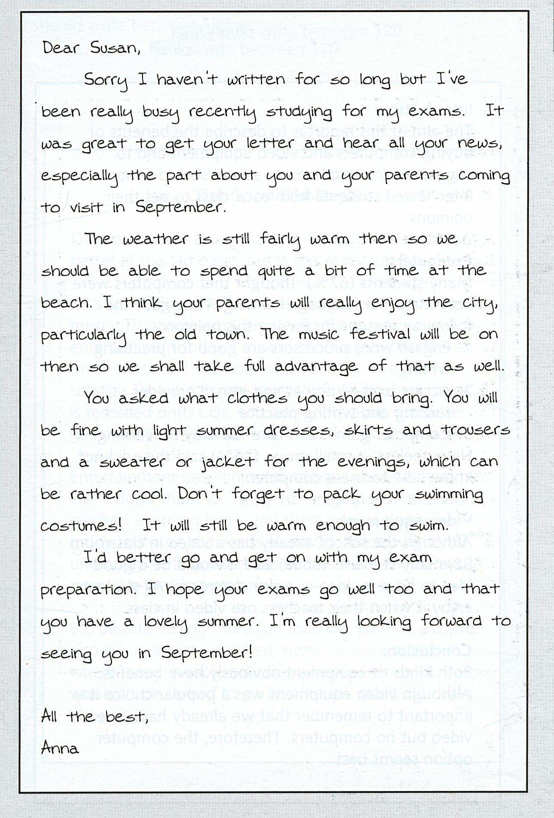

Príklady úloh na písomnej skúške na úroveň SLP1 podľa normy STANAG 6001:

Úloha 1
Práve ste sa vrátili zo zahraničia, kde ste boli na niekoľkotýždňovej brigáde. Napíšte list svojmu anglicky hovoriacemu priateľovi, v ktorom:
- napíšete, v ktorej krajine ste boli na brigáde,
- opíšete, akú prácu ste vykonávali a za akých podmienok,
- napíšete, kde ste bývali a ako ste sa stravovali
- a opíšete svoje plány na najbližšie dni.

Použite všetky uvedené nápovede a rozviňte ich. (Rozsah: 180 - 200 slov)
Musíte napísať min. 60 slov, aby vaša práca bola hodnotená. Hodnotiť sa bude obsah, štýl a organizácia vašej práce, úroveň gramatiky, slovnej zásoby, pravopisu a interpunkcie, ako aj splnenie cieľa.

Úloha 2
Minulý týždeň oslávila Vaša stará mama 70.-te narodeniny. Pri tejto príležitosti sa zišla na oslave celá Vaša rodina. Pozvaných bolo viac ako 30 ľudí. Napíšte neformálny list Vášmu anglicky hovoriacemu priateľovi, v ktorom popíšete túto oslavu.

Uveďte:
- miesto oslavy a počet ľudí,
- opíšte jedlá a nápoje, ktoré sa na oslave podávali,
- napíšte, aké darčeky Vaša stará mama dostala,
- opíšte celkovú atmosféru oslavy,
- vysvetlite, prečo máte/nemáte radi takéto oslavy.

(Rozsah: 180-200 slov)
Použite všetky uvedené nápovede a rozviňte ich. Musíte napísať min. 80 slov, aby vaša práca bola hodnotená. Hodnotiť sa bude obsah, štýl a organizácia vašej práce, úroveň gramatiky, slovnej zásoby, pravopisu a interpunkcie, ako aj splnenie cieľa.

Úloha 3
Napíšte neformálny list vášmu anglicky hovoriacemu priateľovi, v ktorom ho pozvete na návštevu vášho mesta.
V liste uveďte
- ktoré miesta navštívite,
- kde sa u vás najlepšie dajú nakúpiť suveníry,
- ako budete cestovať,
- a kde sa budete stravovať.

Použite všetky uvedené nápovede a rozviňte ich. (Rozsah: 180 - 200 slov)
Musíte napísať min. 60 slov, aby vaša práca bola hodnotená. Hodnotiť sa bude obsah, štýl a organizácia vašej práce, úroveň gramatiky, slovnej zásoby, pravopisu a interpunkcie, ako aj splnenie cieľa.

